Arquitetura de microsserviços: Padrão Sidecar

Na arquitetura de microsserviços, é muito comum ter vários serviços/aplicativos que frequentemente exigem funcionalidades comuns como serviços de registro, configuração, monitoramento e rede. Essas funcionalidades podem ser implementadas e executadas como um serviço separado dentro do mesmo contêiner ou em um contêiner separado.

Implementando lógica central e funcionalidade de suporte dentro do mesmo aplicativo:

Quando são implementados no mesmo aplicativo, eles são fortemente vinculados e executados dentro do mesmo processo, fazendo uso eficiente dos recursos compartilhados. Nesse caso, esses componentes não são bem segregados e são interdependentes, o que pode levar à falha em um componente, o que pode, por sua vez, impactar outro componente ou o aplicativo inteiro.

Implementando lógica central e funcionalidade de suporte em um aplicativo separado:

Quando o aplicativo é segregado em serviços, cada serviço pode ser desenvolvido com diferentes linguagens e tecnologias mais adequadas para a funcionalidade necessária. Nesse caso, cada serviço tem suas próprias dependências\bibliotecas para acessar a plataforma subjacente e os recursos compartilhados com o aplicativo principal. Ele também adiciona latência ao aplicativo quando implantamos dois aplicativos em hosts diferentes e adicionamos complexidade em termos de hospedagem, implantação e gerenciamento.

Padrão Sidecar (ou) Padrão Sidekick?

O conceito de sidecar no Kubernetes está se popularizando e é um princípio comum no mundo dos contêineres, que o contêiner deve abordar uma única preocupação e deve fazê-lo bem. O padrão Sidecar atinge esse princípio ao desacoplar a lógica de negócios principal de tarefas adicionais que estendem a funcionalidade original.

O padrão sidecar é um padrão de nó único composto por dois contêineres.

O primeiro é o contêiner de aplicação que contém a lógica central da aplicação (aplicação primária). Sem esse contêiner, a aplicação não existiria.

Além disso, há um contêiner Sidecar usado para estender/melhorar as funcionalidades do aplicativo primário executando outro contêiner em paralelo no mesmo grupo de contêineres (Pod). Como o sidecar é executado no mesmo Pod que o contêiner do aplicativo principal, ele compartilha os recursos — sistema de arquivos, disco, rede etc.

Ele também permite a implantação de componentes (implementados com diferentes tecnologias) do mesmo aplicativo em contêineres separados, isolados e encapsulados. Ele se mostra extremamente útil quando há uma vantagem em compartilhar os componentes comuns na arquitetura de microsserviços (por exemplo: registro, monitoramento, propriedades de configuração etc.)

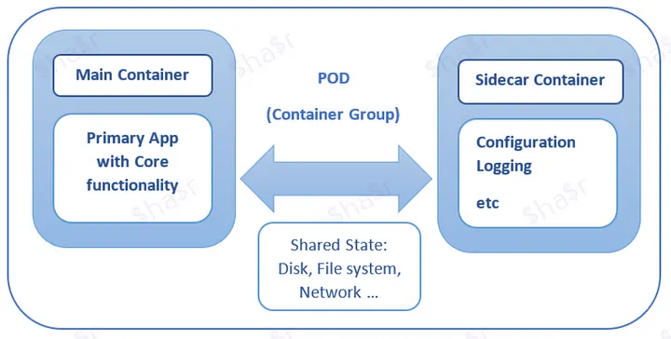
Ex: Sidecar: Pod com 2 contêineres

O que é um Pod?

Pod é uma unidade atômica básica para implantação no Kubernetes (K8S).

No K8S, um pod é um grupo de um ou mais contêineres com armazenamento e rede compartilhados. O Sidecar atua como um contêiner utilitário em um pod e é fracamente acoplado ao contêiner do aplicativo principal. Os pods podem ser considerados como um grupo de consumidores (em termos do Kafka) que executa vários contêineres.

Quando o padrão Sidecar é útil?

- Quando os serviços/componentes são implementados com múltiplas linguagens ou tecnologias.
- Um serviço/componente deve estar colocalizado no mesmo grupo de contêineres (pod) ou host onde o aplicativo principal está em execução.
- Um serviço/componente é de propriedade de uma equipe remota ou de uma organização diferente.
- Um serviço que pode ser atualizado de forma independente, sem a dependência do aplicativo principal, mas compartilha o mesmo ciclo de vida do aplicativo principal.
- Se precisarmos de controle sobre os limites de recursos de um componente ou serviço.

Exemplos :

- Adicionando HTTPS a um serviço legado
- Configuração dinâmica com sidecars
- Agregador de log com sidecar

Adicionando HTTPS a um serviço legado

Considere um serviço web legado que atende solicitações por HTTP não criptografado. Temos um requisito para aprimorar o mesmo sistema legado para atender solicitações com HTTPS no futuro.

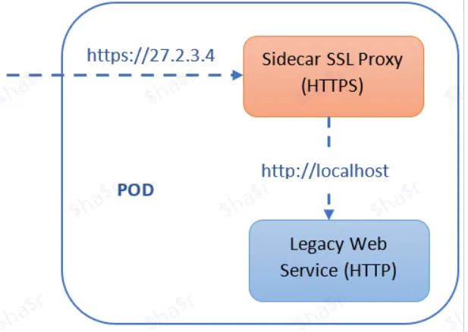
Exemplo: Adicionando HTTPS a um serviço legado

O aplicativo legado é configurado para atender a requisição exclusivamente no localhost, o que significa que apenas serviços que compartilham a rede local com o servidor podem acessar o aplicativo legado. Além do contêiner principal (aplicativo legado), podemos adicionar o contêiner Nginx Sidecar que roda no mesmo namespace de rede que o contêiner principal para que ele possa acessar o serviço rodando no localhost.

Ao mesmo tempo, o Nginx encerra o tráfego HTTPS no endereço IP externo do pod e delega esse tráfego ao aplicativo legado.

Configuração dinâmica com sidecars

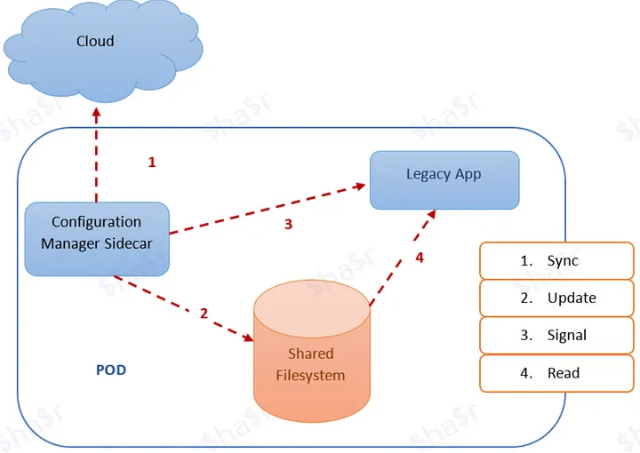
Exemplo: Exemplo: Configuração dinâmica com sidecars

Quando o aplicativo legado é iniciado, ele carrega sua configuração do sistema de arquivos.

Quando o gerenciador de configuração inicia, ele examina as diferenças entre a configuração armazenada no sistema de arquivos local e a configuração armazenada na nuvem. Se houver diferenças, o gerenciador de configuração baixa a nova configuração para o sistema de arquivos local e notifica o aplicativo legado para se reconfigurar com a nova configuração (por exemplo: pode ser EDD ou mecanismo de orquestração para escolher novas alterações de configuração)

Agregador de Log com Sidecar

Considere que temos um servidor web que está gerando logs de acesso/erro que não são tão críticos para serem persistidos no volume além do intervalo de tempo/espaço de memória específico. No entanto, logs de acesso/erro ajudam a depurar o aplicativo para erros/bugs.

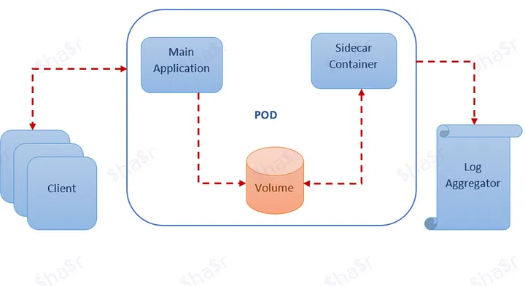
Exemplo: Agregador de Log com Sidecar

De acordo com o princípio de separação de interesses, podemos implementar o padrão Sidecar implantando um contêiner separado para capturar e transferir os logs de acesso/erro do servidor web para o agregador de logs.

O servidor Web executa bem sua tarefa de atender às solicitações do cliente e o contêiner Sidecar manipula logs de acesso/erro. Como os contêineres estão em execução no mesmo pod, podemos usar um volume compartilhado para ler/escrever logs.

